**02.12. 5-А ( 1 група) укр.мова Добровольська В.Е.**

**Тема:** Речення з одним головним членом.

**Мета навчальна:** поглибити знання учнів про головні члени речення, навчити визначати, якими частинами мови вони виражені; пояснити правила вживання тире між підметом і присудком.

**Мета розвиваюча:** формувати вміння розрізняти головні і другорядні члени речення, оформлюватипунктуаційно правильно інтонацію простих речень, у яких підмет і присудок виражені іменником у називному відмінку.

**Мета виховна:** за допомогою мовленнєво-комунікативного дидактичного матеріалу виховувати любов та повагу до книги, історії рідного народу.

**Хід уроку**

**І. Мотивація навчання школярів**

1. Організаційний момент.

2. Оголошення теми, мети уроку.

**ІІ. Актуалізація опорних знань учнів**

1. **Бесіда за питаннями:**

- Що називається реченням?

**2. Презентація та обговорення**

***«Українська мова – мова Української держави».***



**ІІІ. Сприйняття й засвоєння учнями навчального матеріалу**

**1.Колективне опрацювання таблиці «Головні члени речення»**

|  |  |  |
| --- | --- | --- |
| **Головні члени речення** | **Спосіб вираження** | **Приклади** |
| **Підмет** | Іменник, займенник у формі називного відмінка  словосполучення | Не загинула давня **Україна.** І **вона** ніколи не загине!  **Чимало питань** поставив письменник у своєму творі. |
| **Присудок**  простий дієслівний    складений  дієслівний    складений  іменний | дієслово  інфінітив+ допоміжне дієслово( стати, починати, бажати, могти тощо)  дієслово-зв'язка(бути, стати)+ іменна частина мови (іменник прикметник | Тарас часто **думав** про свою Україну (З.Тулуб)  Учні **почали читати** «Кобзар».  Я **єсть народ**…(П.Тичина) |

**2. Пояснення вчителя**

Речення з одним головним членом у формі присудка або підмета називаються односкладними.

Двоскладні речення- це речення, у яких наявні обидва головні члени.

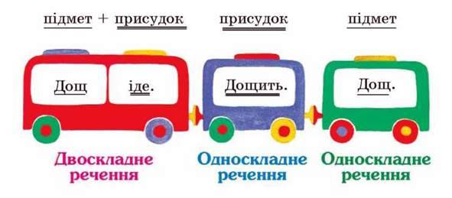

***Завдання №2.***

Підкреслити члени речення, визначити вид речення за наявністю головних членів.

Як не любить ту мову нашу?

Вірю в краще майбутнє рідного народу.

**ІV. Закріплення вивченого матеріалу**

**1.Творчі завдання**

1)Складіть речення, щоб підметами виступали слова:

а) місто;

б) історія;

в) книга.

2)Складіть речення, у яких між підметом і присудком буде ставитися тире. Використайте подані граматичні основи.

а) Т.Г.Шевченко – письменник;

б) «Кобзар» - книга;

в) Книга – джерело.

**2.Творче моделювання**

Розгляньте фото Софійського собору в місті Києві. Чим вас найбільше захоплює ця пам’ятка архітектури? Складіть і запишіть три речення. Підкресліть граматичні основи.

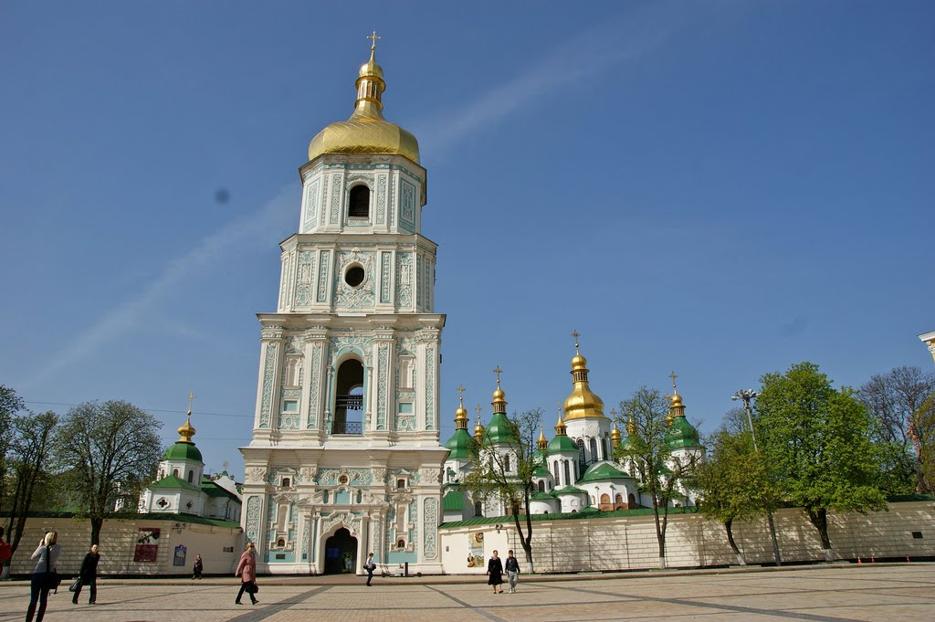

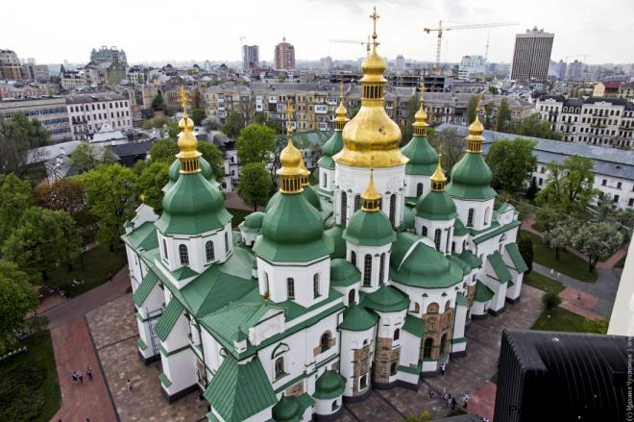

**V. Систематизація й узагальнення знань**

**VI. Домашнє завдання:**

**Переписати, підкреслити , запам’ятати.**

